Всероссийский конкурс «Успех и безопасность-2017»: прими участие

Профессиональные конкурсы помогают в развитии карьеры, ведь, участвуя в них, можно проверить себя и свои знания. По итогам конкурсов формируются рейтинги специалистов, характеризующие их квалификацию и эффективность. Войти в такой рейтинг значит повысить свой авторитет в профессиональной среде.
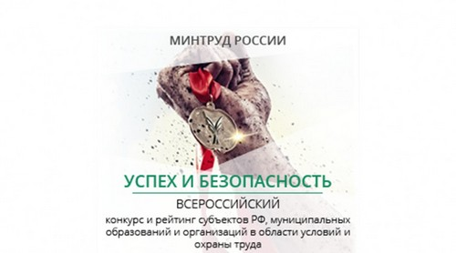

Открыт приём заявок на участие в конкурсе «Успех и безопасность 2017». Он призван оценить лучшую организацию работ в области условий и охраны труда и привлечь внимание к важности обеспечения безопасности на рабочем месте.
Организатор конкурса Министерство труда и социальной защиты Российской Федерации. Организационно-техническое обеспечение проведения Конкурса осуществляет Ассоциация «ЭТАЛОН».
За два года конкурс привлёк более 22 000 участников. Конкурсант прошлого года – Князе-Волконская районная больница – поделился своим положительным опытом: goo.gl/fJ6UhE
Чтобы принять участие, пройдите регистрацию и заполните электронную форму на сайте: www.aetalon.ru/
Информация о Всероссийском конкурсе «Успех и безопасность-2017»
Конкурс проводится по следующим номинациям: ​
- лучшая организация в области охраны труда среди организаций производственной сферы (с численностью работников более 500 человек),
- лучшая организация в области охраны труда среди организаций производственной сферы (с численностью работников до 500 человек),
- лучшая организация в области охраны труда среди организаций непроизводственной сферы,
- лучшая организация в области охраны труда в сфере образования,
- лучшая организация в области охраны труда в сфере здравоохранения,
- лучшая организация в области охраны труда среди организаций малого предпринимательства (с численностью работников до 100 человек),
- лучшая организация в области охраны труда Крымского федерального округа,
- лучшее муниципальное образование в области охраны труда,
- лучший субъект Российской Федерации в области охраны труда.
Подведение итогов и награждение победителей традиционно проходит на площадке Всероссийской Недели охраны труда в г. Сочи. Ежегодно формируется федеральный рейтинг Российской Федерации по уровню соблюдения трудового законодательства по итогам конкурса «Успех и безопасность», рейтинг представляется Минтрудом России высшим должностным лицам субъектов РФ, федеральных органов государственной власти, органов государственного надзора и контроля.

Источник: http://olgasofronova.ru/vserossijskij-konkurs-uspex-i-bezopasnost-2017-primi-uchastie.html

